# 个人中心

1. 点击首页的个人中心button，跳转到个人中心页面，如图：

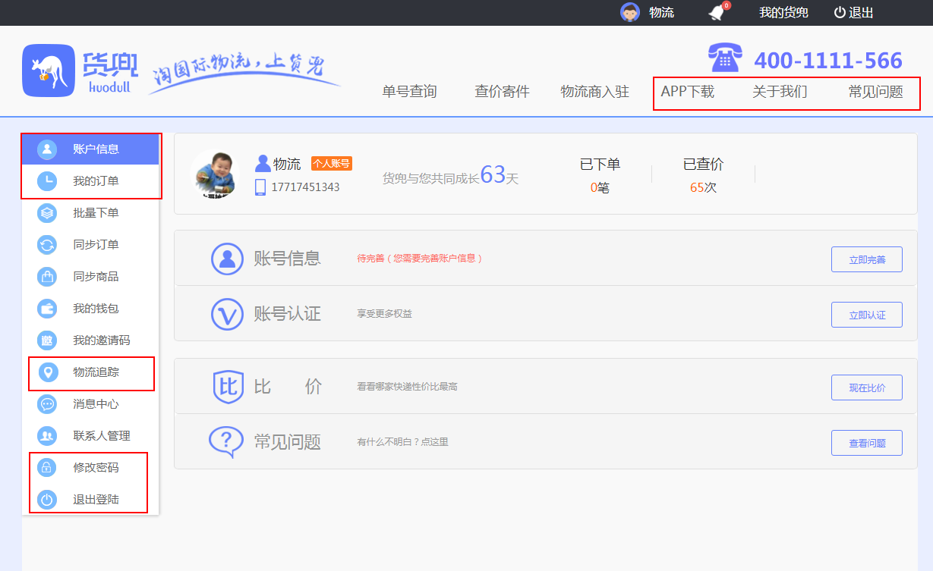

1. 页面分为功能菜单和咨询菜单，功能菜单在table的左侧，纵向排列。咨询菜单在table上方，右对齐排列。
2. 功能菜单：

**我的信息**：头像，注册时的姓名，手机号。内容空的话再想点东西填补，或者排版扁平点，大一点。

**我的订单**：页面直接显示功能即将上线。。。（这个功能放在查询功能之后做）

**修改密码**：输入原密码，再输入新密码，如图：

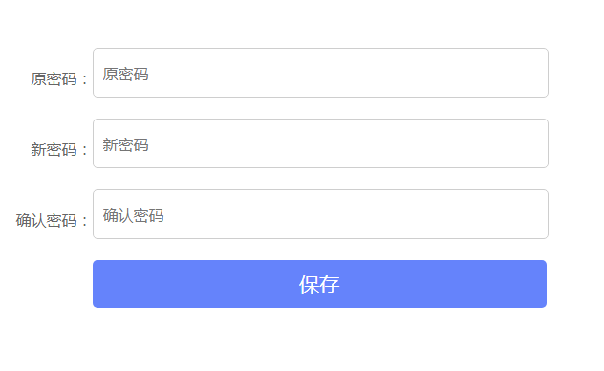

**退出登录**：返回未登录时的首页

1. 咨询菜单：

**关于我们**：跳转到公司简介页，内容后续提供。

**常见问题**：进入常见问题页，暂不支持搜索功能，常见问题内容后续提供。